Приложение 2 1. Дано: ABCD – параллелограмм, ВМ = 4, MN = 6, BM ⊥ AD, CN ⊥ AD.
Доказать: S_{АВМ} = S_{DCN.}
Найти: S_{АВСD.}
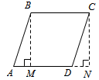Рис. 1
2. Дано: ABCD – параллелограмм.
Найти: S_{ABCD.}
